Tėvų įnašų apskaita

Šiame dokumente pateikiama veiksmų seka sistemoje, nuo pasirengimo darbui Tėvų įnašų apskaitos srityje iki įmokų skaičiavimo bei kvitų parengimo paslaugų pirkėjams.

Tėvų įnašų apskaitos srities apžvalga
Tėvų įnašų funkcionalumas yra realizuotas Priežiūros modulyje ir apima šias sritis:
- Informacijos apie vaikus, lankančius darželius ar neformaliojo ugdymo įstaigas, ir jų tėvus/globėjus, saugojimas.
- Vaikų lankymo sutarčių administravimas.
- Vaikų lankomumo administravimas.
- Kasdieninio vaikų įstaigų lankymo apskaitos žiniaraščių ir ataskaitų formavimas.
- Apskaitos-operacijų (pardavimo sąskaitų) registravimas.
- Kvitų formavimas priskaičiuoų sumų apmokėjimui.
- Piniginių lėšų ir skolų administravimas.

Sistemoje jau yra atliktas pradinis konfigūravimas, ir šių parametrų nei įvedinėti, nei keisti nereikia:
- Sukurtos lankomumo žymėjimų grupes (atlikta).
- Sukurti konkretūs lankomumo žymėjimai ir sujungti su žymėjimų grupėmis (atlikta).
- Sukurti kintamieji (atlikta).
- Sukurti Priskaitymai/Atskaitymai (atlikta).
- Numatytosios reikšmės (atlikta).

- Pasirengimas darbui Tėvų įnašų apskaitos srityje

Tėvų įnašų funkcionalumui būtina sukurti pirminius duomenis ir įkelti likučius darbo pradžiai. Tam reikia sukurti asmenis, produktus, grupes (padalinius), Buhalterines pažymas skolų/permokų likučių įkėlimui, finansavimo šaltinio šabloną, lankymo grafikus.
  - Asmenų suvedimas
Tėvų įnašų modulyje priskaičiuojami mokesčiai vaikų tėvams arba globėjams. Vaikų tėvus/globėjus reikalinga įvesti kaip asmenis, naudojant Partnerių modulio funkcionalumą.
- Atverkite modulį Veiklų ir užduočių valdymas ->Partneriai.
- Sukurkite naują Partnerį – spauskite [Naujas]->[Sukurti Partnerį].
- Partnerio kortelėje užpildykite reikiamus duomenis:
- Laukelyje {Asmuo…} įveskite asmens vardą ir pavardę. Rekomenduojame partnerio pavadinime prie vaiko tėvo ar globėjo pavardės nurodyti ir vaiko vardą, pavardę, bei grupę. Pvz. Daiva Daivienė (Luka Lukutė, Kačiukai);
- Laukelyje {Tipas} pasirinkite „Privatus asmuo“;
- Laukelyje {Santykių tipas} pažymėkite „Klientas“;
- Pridėkite Globalias grupes: „Pirkėjų skolos (kiti)“ ir svarbu „PVM neapmokestinama“;
- Nurodykite adreso duomenis: {Tipą}, {Gatvę}, {Namo nr.}, {Buto Nr.}
- Nurodykite komunikacijas: {Mobilų telefoną}, {El. pašto adresą}.
- Jeigu bus atsiskaitymai per banką, nepamirškite priskirti banko sąskaitos:
- Pereikite į Partnerio kortelės lapą Verslo informacija.
- Apačioje „Banko sąskaitos“ skyriuje spauskite [Pridėti banko sąskaitą] ir nurodykite IBAN formatą atitinkantį Banko sąskaitos nr..
- Nurodykite Valiutos kodą.
- Spauskite [Saugoti ir uždaryti].

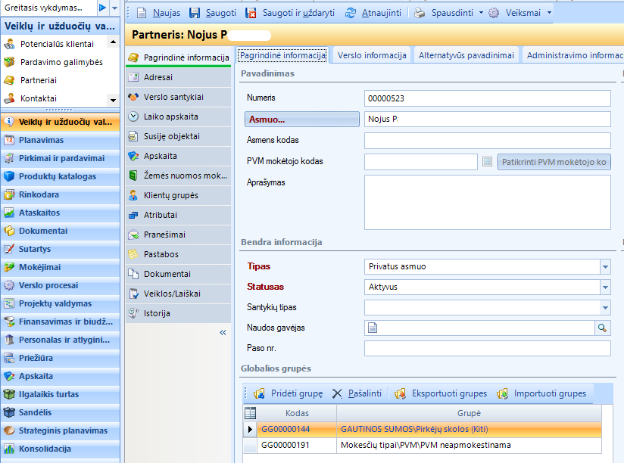

Suprantama, kad globėjų kontaktinių duomenų įvedimas nėra privalomas, tačiau gali būti labai naudingas sprendžiant kasdienines situacijas. Rekomenduojama visus turimus duomenis įvesti į sistemą.
Įstaigą lankančio vaiko sutartyje turėsite priskirti vaiko tėvo/globėjo informaciją.

  - Produktų suvedimas

Tam, kad sistemoje būtų kuriami priskaičiavimai į kvitus, reikalinga turėti produktus, kurie bus naudojami su priskaičiuotomis sumomis kvituose.
Dažniausiai naudojami tokie produktai:
- Už maitinimą;
- už maisto gamybą;
- ugdymo išlaidos.
- Atverkite modulį Produktų katalogas Produktai.
- Sukurkite naują produktą – spauskite [Naujas].
- Produkto kortelėje Pagrindinės informacijos skiltyje užpildykite reikiamus duomenis:
- Laukelyje {Produkto kodas} galite nerašyti nieko, sistema automatiškai suteiks produkto numerį;
- Laukelyje {Pavadinimas} Įrašykite produkto pavadinimą, pvz. „Už maitinimą“;
- Laukelyje {Grupė} atlikę paiešką priskirkite atitinkamą paslaugų pajamų grupę (įvairiuose portfeliuose tai gali vadintis skirtingai};
- Laukelyje {Turto grupė} atlikę paiešką priskirkite „Kitos išlaidos“ turto grupę;
- Laukelyje {Tipas} iš pasirinkimų sąrašo pasirinkite „Paslauga“.
d) Produkto kortelėje Globalių grupių skiltyje priskirkite reikiamus parametrus:
- Priskirkite „Kitos prekių, turto, paslaugų pardavimo pajamos“ GG;
- Priskirkite „PVM neapmokestinama“ GG.
- Spauskite [Saugoti ir uždaryti].

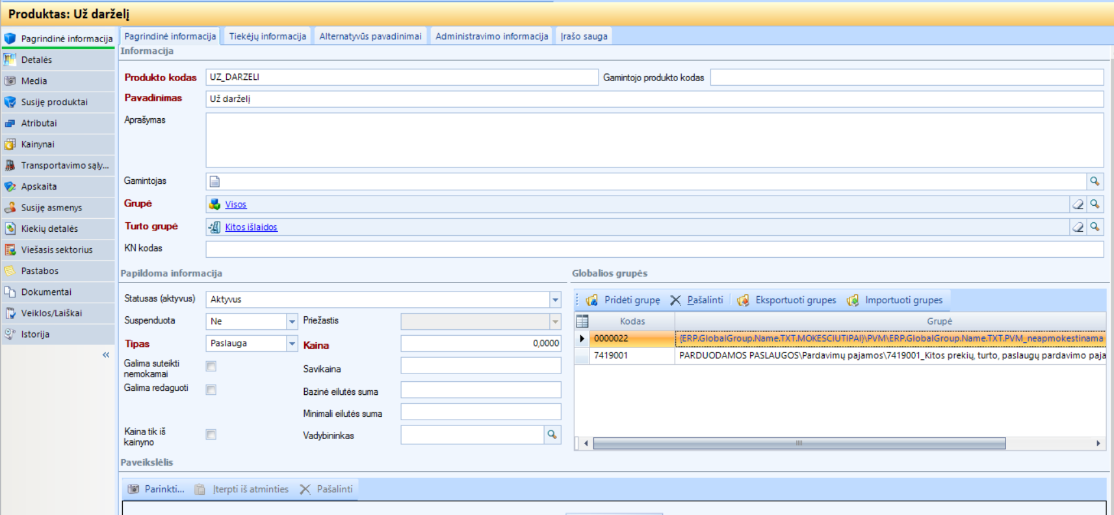

  - Vaikų grupių sukūrimas

Įstaigos (darželio ar panašaus tipo įstaigos) vaikų grupių sukūrimui yra naudojamas Padalinių modulio funkcionalumas.
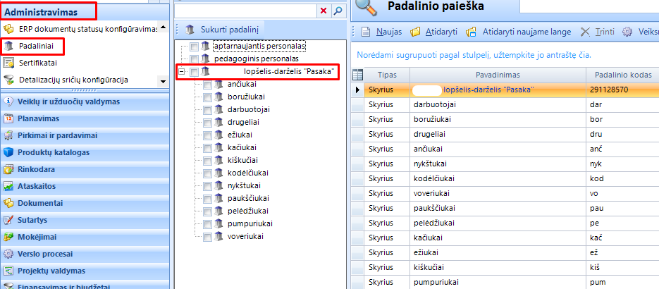

- Atverkite modulį Administravimas-Padaliniai.
- Pirmiausiai sukuriama pagrindinė įstaigos struktūra – spauskite [Naujas], padalinio kortelėje įveskite šiuos duomenis:
- Laukelyje {Padalinio kodas} įrašykite įstaigos kodą;
- Laukelyje {Pavadinimas} įrašykite įstaigos pilną pavadinimą;
- Laukelyje {Tipas} pasirinkite „Skyrius“;
- Laukelyje {Įsteigimo data} nurodykite atitinkamą datą;
- Laukelyje {Įsteigimo pagrindas} galite įrašyti konkrečius duomenis arba „Įsakymas“;
- Spauskite [Saugoti ir uždaryti].

c) Po pagrindine įstaigos struktūra kuriamos kitos grupės:
- Pasirinkite sukurtą pagrindinę įstaigos struktūrą ir Spauskite [Naujas];
- Padalinio kortelėje įveskite viską analogiškai nurodydami pasirinktos grupės pavadinimą ir kodą.
- Laukelyje {Įeina į sudėtį} būtinai nurodykite aukščiausiąjį padalinį (t.y. neseniai sukurtą pagrindinę įstaigos struktūrą).
- Spauskite [Saugoti ir uždaryti].
Padalinių peržiūros modulyje kairėje esančioje įrankinėje turėtumėte pamatyti grupių organizacinę struktūrą – įvairias vaikų grupes, priklausančias pagrindinei organizacijai.
PASTABA: Įstaigą lankančio vaiko sutartyje turėsite priskirti priklausomybę Padaliniui, t.y. grupei.

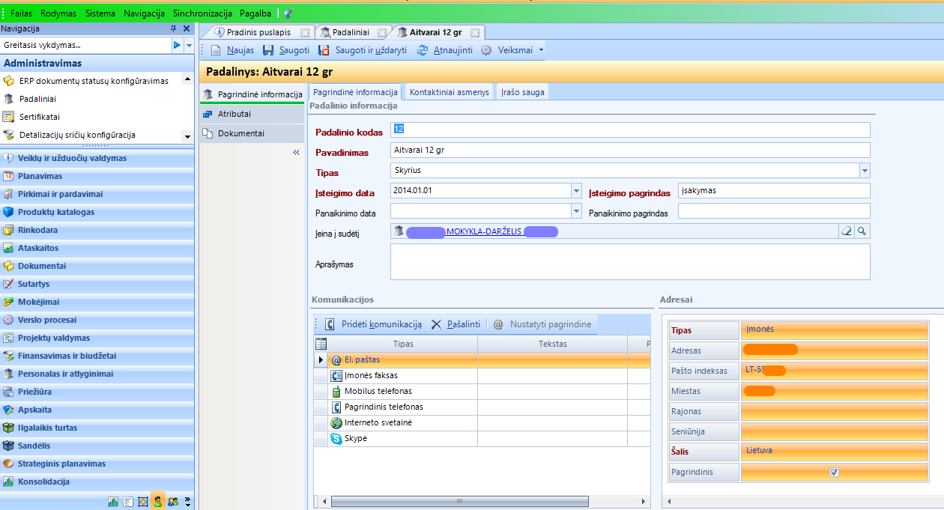

Priežiūros modulio srityje Lankomumo nustatymai-Lankomumo grupės, kiekvienas atsakingas už savo padalinio sutarčių adminstravimą naudotojas paieškos patogumui gali susikurti lankomumo grupę tokiu pačiu pavadinimu kaip padalinys, kurioje priskiriamos lankančių vaikų sutartys.

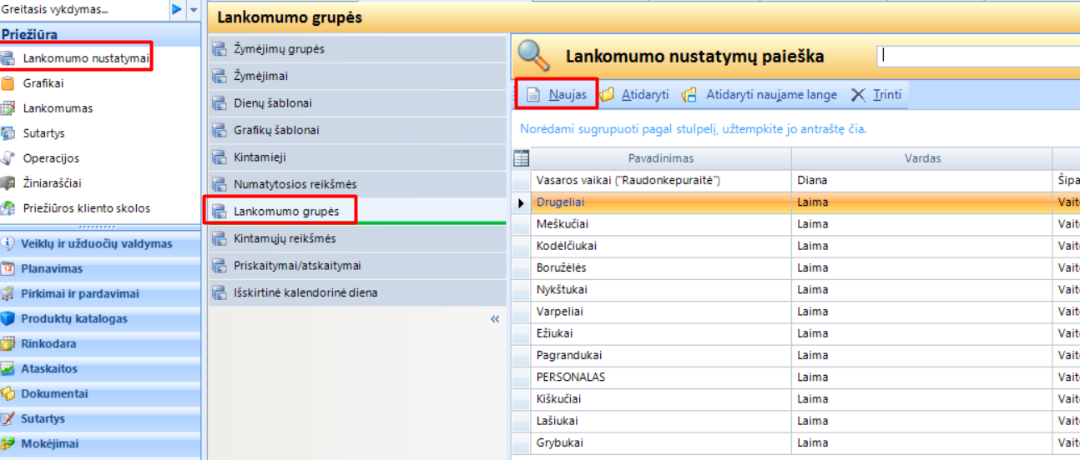

  - Skolų likučių įvedimas
Preižiūros asmenų skolų likučių įkėlimas vykdomas taip pačiai kaip ir buhalterinių skolų likučių įkėlimas fiziniams ar juridiniams asmenims. Tam naudojamas Buhalterinių pažymų funkcionalumas.
Vedamos tiek klientų skolos, tiek permokos. Suvedamos reikiamos detalizacijos, Partneris ir būtinai pridedama Mokėtina/gautina suma, Pvz.:

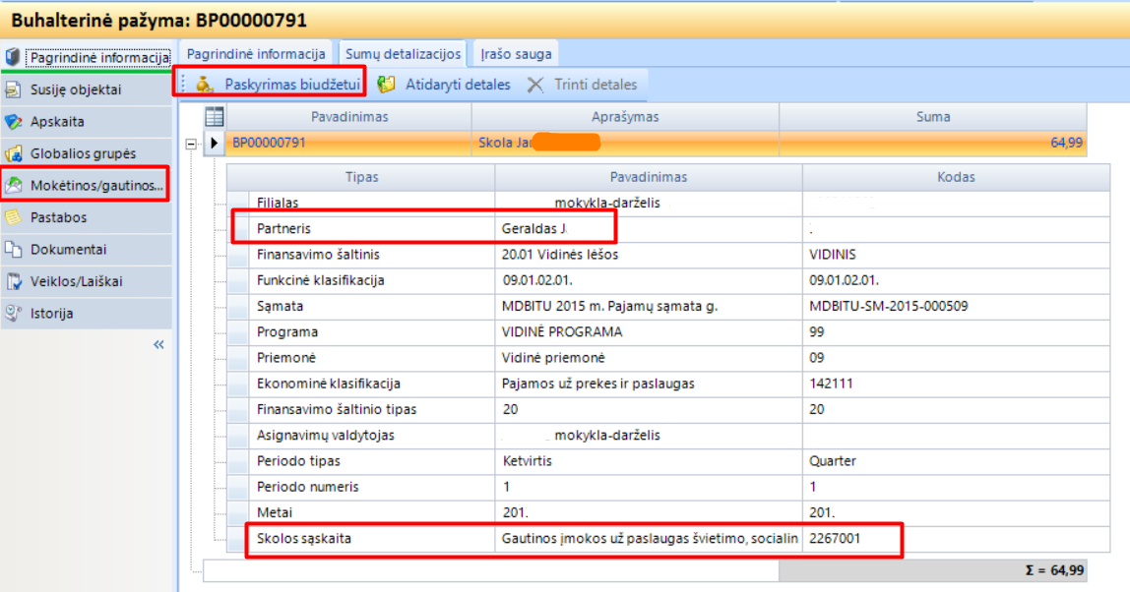

  - Finansavimo šaltinių sukūrimas
Sistemoje sukuriamoms pardavimo operacijoms bus pritaikomos biudžeto detalizacijos. Tam kad
šis veiksmas būtų automatizuotas, naudojamas Administravimo srities modulis Detalizacijų šablonai.
Jame turi būti sukuriamas finansavimo šaltinio šablonas.
Dažniausiu atveju tinkamas konfigūravimas:
- Detalizacijų šablono skyriuje Pagrindinė informacija yra nurodoma 1 eilutė su 100 % paskyrimu.
- Detalizacijų šablono skyriuje Išskirstytų procentų informacija prieš tai sukurtai eilutei pridedamos šios detalizacijos:
- Sąmata
- Programa
- Ekonominė klasifikacija
- Periodo tipas
- Turto grupė

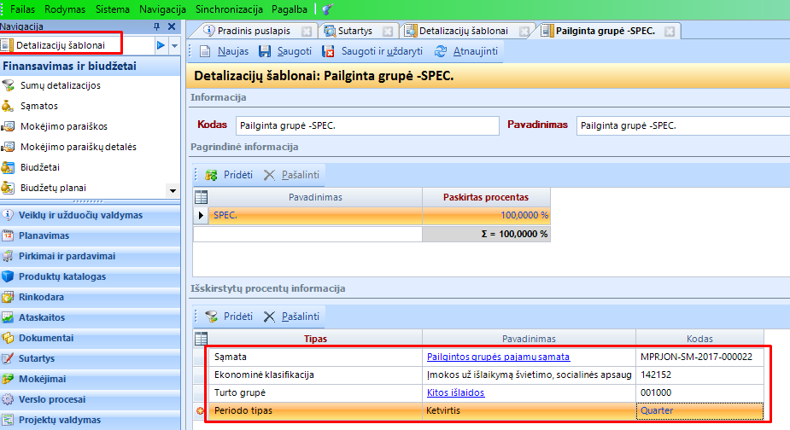

SVARBU: Detalizacijų šablonų informacija galioja tik einamuosiu metus. Atėjus naujiems metams, šablonas turi būti atnaujinamas, papildant nauja informacija. Dažniausiai užtenka pakeisti sąmatą.

  - Lankomumo konfigūracijos parengimas

Tam, kad veiktų lankomumo registravimo funkcionalumas, reikalinga aprašyti grafiką, kuris susideda iš dienų šablonų ir grafikų šablonų nustatymų. Kiekvienos įstaigos atsakingam naudotojui reikalinga parengti šiuos nustatymus:
- Sukurti galimus dienų šablonus;
- sukurti grafikų šablonus;
- sukurti grafikus.

Konfigūracijoje Priežiūra->Lankomumo nustatymai->Žymėjimai skyriuje yra sukurti reikalingi lankomumo žymėjimai, kurie turėtų būti pritaikyti žiniaraštyje dienos užpildymui, pvz, „PU – Pusryčiai“ „PI – Pietūs“.
Jeigu reikia naujo žymėjimo - pridėkite eilutę (-es), spauskite [Naujas] ir {Žymėjimas} laukelyje parinkite vieną iš galimų variantų (trukmės ir aprašymo nurodyti nereikia), pavyzdžiui – „L – lankymas . To paties lango Paskyrime grupėms reikia pridėti žymėjimo grupę Apmokestinta ir Kodas - MOK

Sukurkite kiek reikia dienos šablonų.

- Konfigūracijoje Priežiūra -> Lankomumo nustatymai -> Dienų šablonai reikia sukurti naują dienos
įrašą. Spauskite [Naujas] ir naujame lange esančioje formoje įveskite: {Kodas} – įveskite aiškų, nedviprasmišką sutrumpinimą;
- {Pavadinimas} – įveskite dienos pavadinimą (gali būti ilgas, kad lengviau suprastumėte);
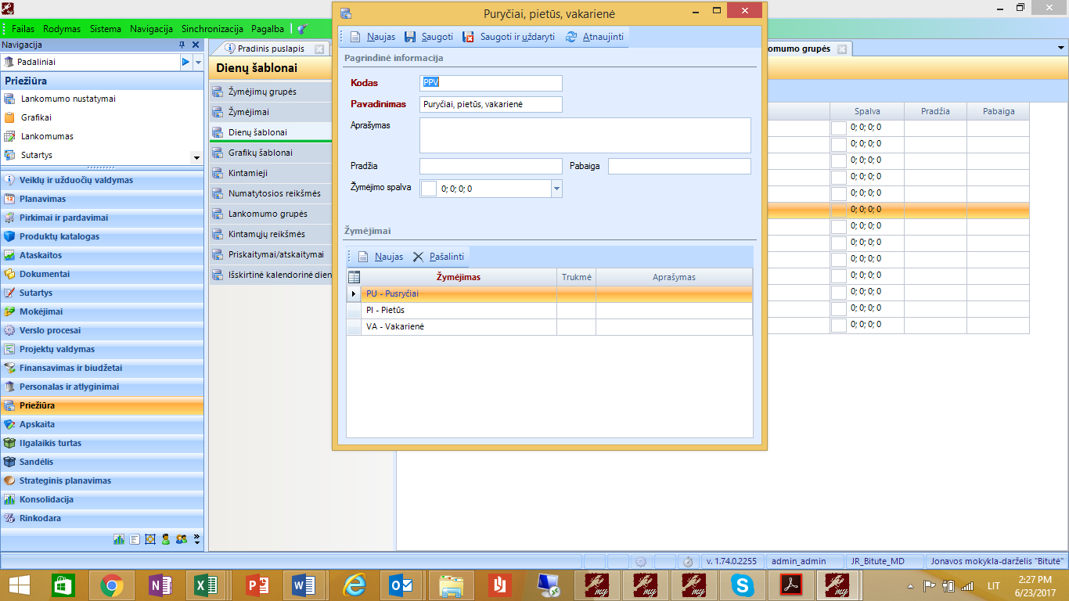

DĖMESIO: Reikia sukurti tiek dienos šablonų, kiek lankymo dienų variantų gali būti (būtinai turi patekti ir darbo dienos, ir poilsio dienos). Dažniausiai imama 1 savaitė – tokiu atveju būtų sudaromi dienos šablonai savaitiniam grafikui.
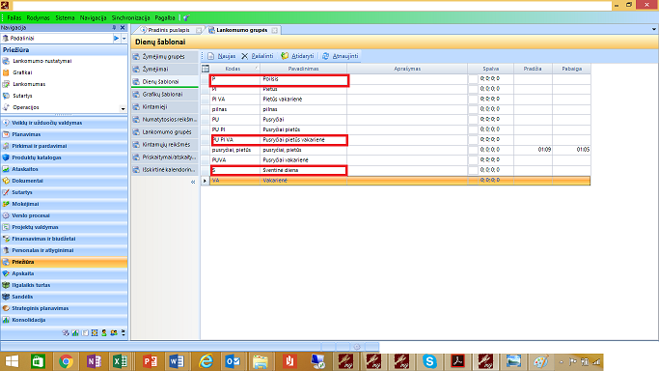

Sukurkite kiek reikia grafikų šablonų.
Naudojant dienų šablonus kuriami grafikai.
Į grafiko šabloną įeina dienos, jas jūs jau įvedėte dienų šablonuose. Savaitinio grafiko šablonas kuriamas 7 dienoms, kiekvienai priskiriant atitinkamą dienos šabloną.
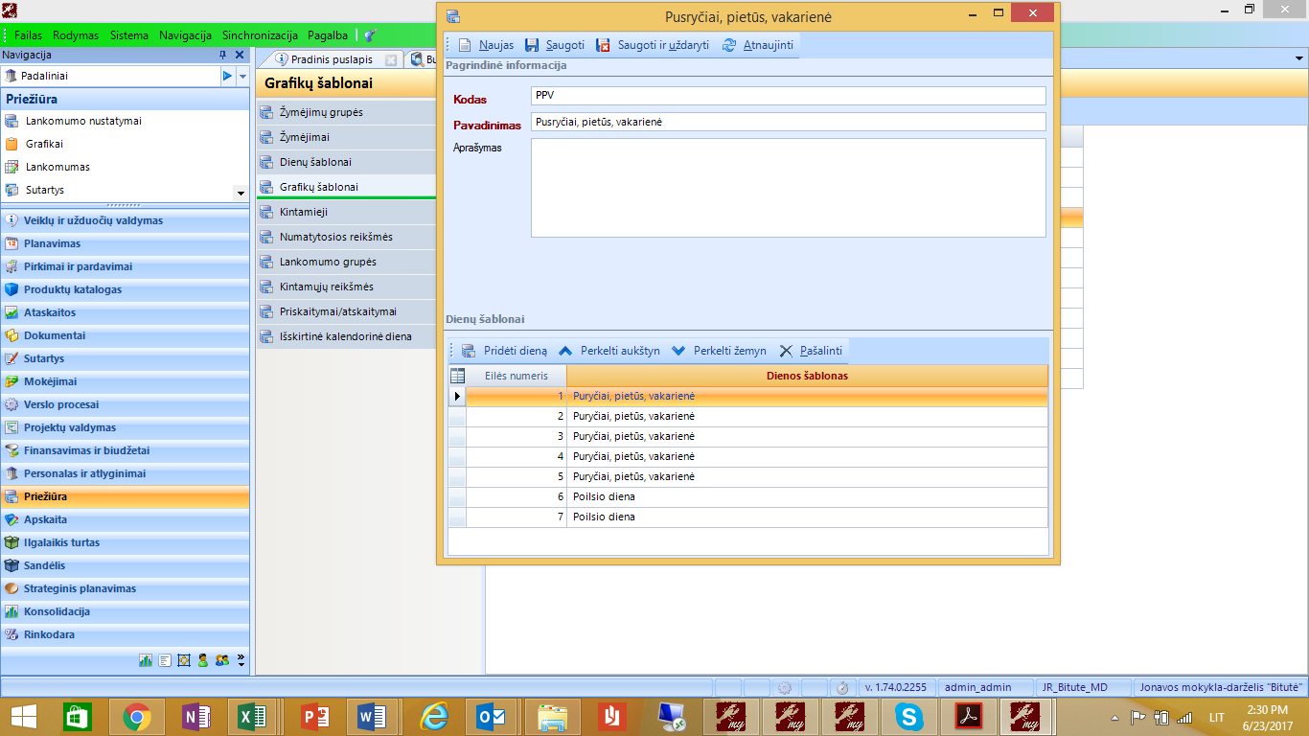
- Konfigūracijoje Priežiūra - Lankomumo nustatymai - Grafikų šablonai reikia sukurti naują grafiko
šablono įrašą. Spauskite [Naujas] ir naujame lange esančioje formoje įveskite:
- {Kodas} – įveskite aiškų, nedviprasmišką sutrumpinimą;
- {Pavadinimas} – įveskite grafiko pavadinimą (gali būti ilgas, kad lengviau suprastumėte);
- To paties lango Dienų šablonai skyriuje pridėkite eilutes, už visas dienas:
- Spauskite [Pridėti dieną] ir kiekvienoje eilutėje {Dienos šablonas} laukelyje nurodykite dieną iš pasirinkimų sąrašo;
- Jeigu dienos gavosi ne eilės tvarka, pažymėkite norimas keisti eilutes ir naudokite mygtukus [Perkelti aukštyn], [Perkelti žemyn];
- Spauskite [Saugoti ir uždaryti].

- Sukūrus grafikų šabloną, kuriamas grafikas, kuris yra priskiriamas kiekvienai vaiko sutarčiai.
Grafikas yra tęstinis - vienąkart sukūrus konkretų grafiką, jis gali būti tęsiamas daugelį metų.

Konfigūracijoje Priežiūra->Grafikai reikia sukurti naują grafiko įrašą. Spauskite [Naujas] ir
naujame lange esančioje formoje įveskite:
- {Kodas} – įveskite aiškų, nedviprasmišką sutrumpinimą;
- {Pavadinimas} – įveskite dienos pavadinimą (gali būti ilgas, kad lengviau suprastumėte);
- {Data nuo} /{Iki} – įveskite grafiko galiojimo data. Laikotarpį “iki” rekomenduojame nurodyti bent 10 m. į priekį;
- {Grafiko šablonas} – pasirenkama iš išskleisto sąrašo;
- {Šventinės dienos šablonas} – pasirenkame Šventinė diena;
- {Pildoma automatiškia} – uždėti varnelę;
- Spauskite [Saugoti ].
Tame pačiame lange viršuje spaudžiame Generuoti grafiką – užpildome reikalingą informaciją.
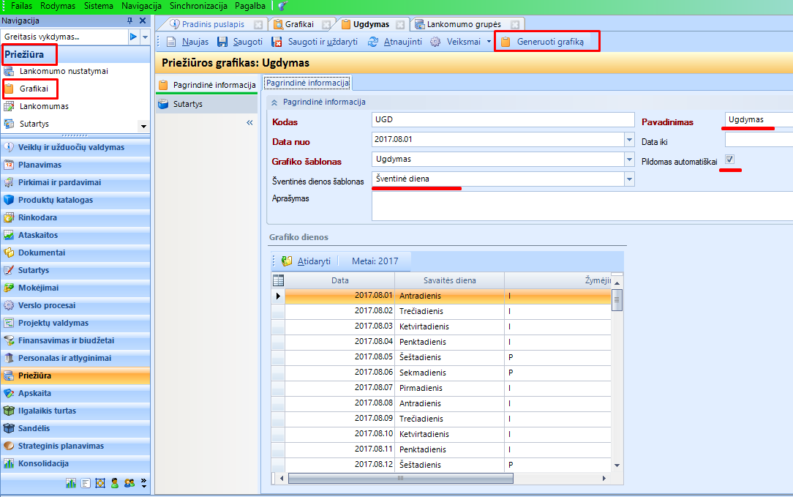
Svarbu dienos numerį nurodyti tokį skaičių, kuri savaitės diena yra grafiko pradžios diena pvz. 2017-01-01 yra 7 (septinta) savaitės diena.
- Vaikų lankymo sutarčių administravimas
Apmokestinimo pagrindas laikomas įstaigą lankančiųjų vaikų sutartis. Sutarčių informacija saugoma Priežiūra->Sutartys modulyje.
  - Naujos sutarties registravimas

Naujas auklėtinis registruojamas modulyje Priežiūra ->Sutartys. Vienam vaikui sudaroma 1 sutartis. Jeigu šeimoje yra keli vaikai, su tėvais sudaromos atskiros sutartys kiekvienam vaikui.

- Prieš kuriant naujas sutartis, įsitikinkite, kad pilnai atlikti šie parengiamieji darbai:
- Yra sukurti reikiami asmenys: auklėtinis, jo tėvai arba globėjai.
- Yra sukurta grupė (padalinys).
- Yra tinkamas naujo auklėtinio lankomumo grafikas.

- Spauskite [Naujas], naujame lange esančioje formoje įveskite:
- {Mokėtojo kodas} - lauko įvesti nereikia (pildomas automatiškai, privalo būti unikalus).
- {Vaikas} - naudodami paiešką parinkite iš asmenų (Partnerio) sąrašo;
- {Padalinys} – naudodami paiešką parinkite vieną iš sukurtų grupių (įstaigos padaliniai);
- {Vaiko vardas}- įstaigą lankančio vaiko vardas;
- {Vaiko pavardė} - įstaigą lankančio vaiko pavardė;
- {Sutarties numeris} – lauko įvesti nereikia, jis yra automatiškai užpildomas sutarties saugojimo metu;
- {Sutarties data} – nurodoma sutarties pradžios data;
- {Įsigaliojimo data} – nurodoma data, nuo kurios pradedama apskaita;
- {Sutarties pabaigos data} – paliekamas tuščias laukas. Pildoma nutraukiant sutartį;
- {Grafikas} – naudodami paiešką parinkite tinkamą numatytą auklėtinio lankymosi įstaigoje grafiką;
- {Statusas} – šis laukas valdomas automatiškai, priklausomai nuo pačios sutarties būsenos.
Išsaugokite sutartį – spauskite [Saugoti].

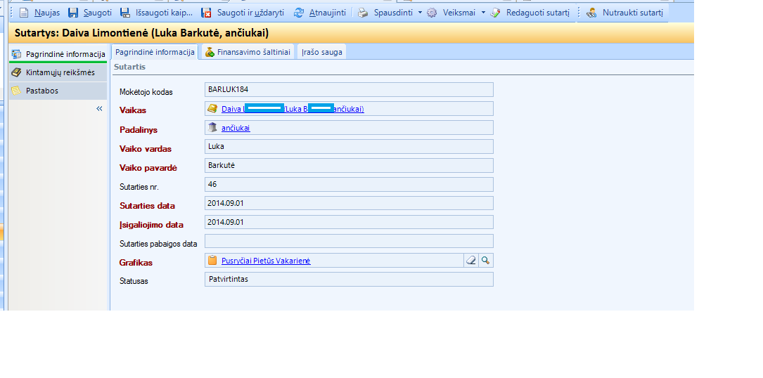

c) Sutarties kortelėje pereikite į lapą Finansavimo šaltiniai ir sutarčiai priskirkite finansavimo šaltinio detalizacijų nustatymus – spauskite [Pridėti finansavimo šaltinį]:
- Pridėtai eilutei nurodykite {Data nuo}, {Data iki} reikšmes. Rekomenduojame “Data iki” nustatyti kelis metus į priekį;
- pridėkite pagal šios instrukcijos 2.5. punktą sukurtą finansavimo šaltinį.

d) Sutarties Kintamųjų reikšmių skiltyje būtina užpildyti reikiamą informaciją. Sutarties kintamieji – tai įmokos apskaičiavimui reikalingi duomenys. Kiekvienam vaikui maitinimo kaina, kompensuojama norma ir ugdymo išlaidų procentas gali būti nustatomas individualiai. Konkretus kintamųjų kiekis sutartyje priklauso nuo jūsų įstaigos specifikos.
Kintamojo reikšmė gali būti nurodoma tik kartą. Jeigu kintamojo reikšmė pasikeičia, nauja reikšmė registruojama kintamojo reikšmės kortelėje, parinkus [Įvesti pakeitimus]. Įvedus naują reikšmę ankstesnė reikšmė įgyja parametrą „Galioja iki“ ir tampa neberedaguojama.
Spauskite [Naujas], naujame lange esančioje formoje įveskite:
- {Kintamasis} – pasirenkama iš priežiūros kintamųjų paieškos sąrašo;
- {Reikšmė} – nurodomas paskirtas šiai konkrečiai sutarčiai būdingas kintamųjų reikšmės - tarifo dydis;
- {Galioja nuo} – nurodoma kintamojo galiojimo pradžia.
- Spauskite [Saugoti ir uždaryti ].
Svarbu nurodytos kintamųjų reikšmės turi atitikti sutarčiai priskirtam Grafikui. Pvz.: jeigu grafikas
priskirtas trims maitinimas- pusryčiai-pietūs -vakarienė, kintamieji t.p. turi būti trys. Negaliojant vienam iš maitinimo kintamųjų, turi būti iš naujo priskiriamas reikiamas grafikas.

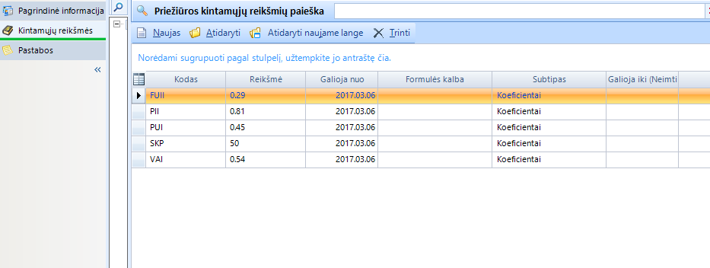

Tinkamai aprašyta sutartis tviritnama, jos statusas pasikeičia į “Patvirtintas”.
Jeigu patvirtinta sutartis turi būti nutraukta, sutarties kortelėje reikia spausti {Nutraukti sutartį}. Statusas pasikeičia į “Uždarytas”.
Jeigu nutraukta sutartis turi būti koreguojama pakartotiniam naudojumui, sutarties kortelėje reikia spausti {Atšaukti nutraukimą}, peržiūrėti ir pakeisti sutarties laukų informaciją, išsaugoti.

- Tėvų įnašų skaičiavimas ir kvitų formavimas

Tėvų įnašų įmokų skaičiavimui būtinas užpildytas ir uždarytas vaikų lankomumas pagal suvestas ir patvirtintas kiekvieno vaiko nelankymo priežastis.

4.1. Opearcijų įvedimas lankomumo žiniaraščio valdymui
Priežiūros modulio Lankomumo srityje yra vedamas lankomumo žiniaraštis. Nustatytam periodui pagal grafiką automatiškai pildomas Lankomumo žiniaraštis gali būti laikomas tinkamu, jeigu mėnesio eigoje nebuvo jokių išimčių arba nukrypimų nuo grafiko.
Jeigu yra lankymo pakeitimai, jie turi būti registruojami Priežiūros modulio Operacijų srityje. Čia registruojamos vaikų nelankymo pateisintos/nepateisintos dienos.
Įvedant operaciją nurodoma:
- {Statusas} – lauko pildyti nereikia, sistema parenka tvirtinimo metu;
- {Žymėjimas} – parenkama iš lankomumo žymėjimų konfigūracijos pagal situaciją;
- {Pavadinimas} – nelankymo priežastis. Rekomenduojama vesti trumpinį (pvz.Liga),
kadangi su nelankymo laikotarpiu informacija pateks į Kasdieninio vaikų įstaigų lankymo apskaitos žiniaraščio stulpelį Nelankymo priežastys (pagrindas);
- {Galioja nuo} – nelankymo pradžios data;
- {Galioja iki} - nelankymo pabaigos data;
- {Sutartys} - pridedama sutartis arba kelios sutartys, jeigu nelankymo laikotarpis ir
priežastis sutampa (pvz. vasaros metu vieno mėnesio laikotrapiui uždaroma įstaiga ir šiuo metu nereikia atlikti priskaitymų už įstaigos lankymą).

4.2. Lankomumo tabelio sukūrimas/uždarymas/spausdinys.

Lankomumo žurnalas kuriamas mėnesiui visiems sistemoje registruotiems auklėtiniams, kurių sutartis tuo laikotarpiu galioja. Veiksmai atliekami modulyje Priežiūra->Lankomumas.
- Spauskite [Kurti lankomumo žiniaraštį]. DĖMESIO! Jeigu sutartis galioja ne visą mėnesį, tai ir
tabelis šiam vaikui bus kuriamas tik tai mėnesio daliai, kuriai galioja sutartis.
Žiniaraščius galima susikurti ir iš anksto. Atsiradus naujoms sutartims, darkart inicijuojamas tabelio kūrimas. Pakartotinai kuriant tabelį, jis sukuriamas tik tiems auklėtiniams, kuriems nebuvo sukurti duomenys.
- Pildykite lankomumo informaciją vienu iš 3 būdų:
- Du kartus paspaudus ant dienos žymėjimo žiniaraščio lentelėje - atidarytame lange pateikiamos
tos dienos lankomumo žymos, jas galima papildyti/redaguoti.
- Modulio Lankomumas įrankinėje paspaudus [Pildyti lankomumą] – modulio rezultatų sąraše
parinktoms eilutėms lankomumo informacija bus užpildyta visam laikotarpiui, įskaitant savaitgalį. Jeigu nurodytam laikotarpiui jau buvo suvesta reikšmių, jos bus perrašytos.
- Modulio Lankomumas įrankinėje paspaudus [Generuoti lankomumą] - lange parenkamas datos
intervalas. Jam generuojamos žymos pagal sutartyje nurodytą grafiką.
Lankomumo žiniaraščio užrakinimas ir uždarymas:
- Užrakinama po vieną dieną, parinkus dienos žymų redagavimą (du kartus paspaudus ant
dienos žymėjimo žiniaraščio lentelėje) ir paspaudus mygtuką [Užrakinti dieną]. Užrakinti galima tik dieną, turinčią žymų.
- Suvedus visą lankomumo žiniaraštį, jis uždaromas. Tai atliekama pažymėjus žinairaščio
eilutes ir parinkus [Uždaryti lankomumo periodą]. Uždaromi visi pažymėti žiniaraščiai.
- Kasdieninio vaikų įstaigų lankymo apskaitos žiniaraštį pagal pasirinktą grupę (padalinį) galima atsispausdinti Ataskaitų modulyje, pasirinkus ataskaitą CR1_2 Lankomumo ataskaita.

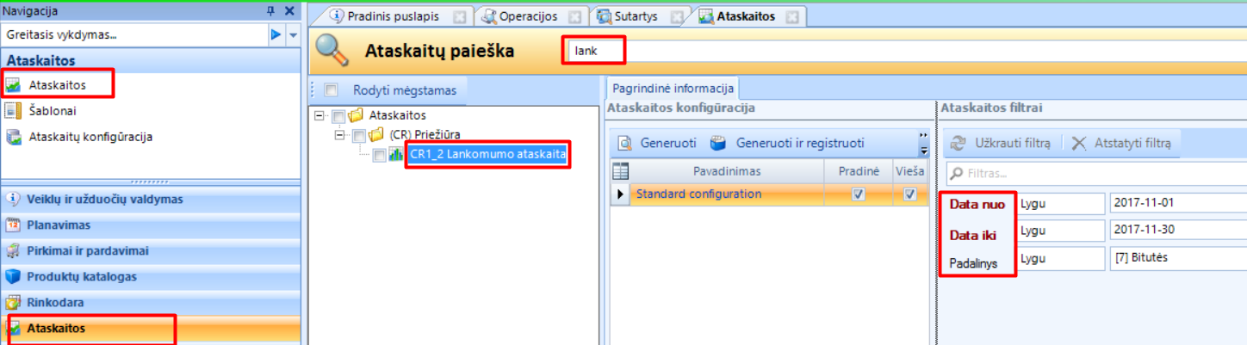

4.3. Tėvų įnašų skaičiavimo žiniaraščio sukūrimas
Žiniaraščio kūrimas inicijuojamas skiltyje Priežiūra –>Žiniaraščiai. Nustačius laikotarpį, spaudžiama {Kurti žiniaraštį}. Sukūrus žiniaraščius pasirinktam laikotarpiui, reikia juos visus pažymėti ir sumų paskaičiavimui spausti [Skaičiuoti]. Galima skaičiuoti sumas pasirenkant tiek po vieną sukurtą žiniaraščio eilutę, tiek visas pažymėtas iškart. Sumos žiniaraštyje paskaičiuojamos pagal prie sutarties nurodytus kintamuosius. Suformavus žiniaraštį gautos sumos gali būti redaguojamos. Tik užrakinus jis tampa neberedaguojamas.
Suskaičiavus sumas, žiniaraštį (arba visus pažymėtus žiniaraščius) reikia [Užrakinti], [Detalizuoti pagal finansavimo šaltinius] ir [Kurti skolas]. Suformuotos skolos matomos „Priežiūra -> Priežiūros kliento skolos“.
Atsiradus klaidų taisymo poreikiui, žiniaraštis gali butų perskaičiuojamas. Tam reikia spausti {Atrakinti pasirinktus žinairaščius}, perskaičiavimui spausti {Skaičiuoti} ir toliau atlikti veiksmus pagal aukščiau nurodytą seką.

4.4. Sąskaitų generavimas ir tvirtinimas
Tėvų įnašų žiniaraštyje priskaičiuotas sumas matome „Priežiūra -> Priežiūros kliento skolos“. Šios sumos keliaus į Pardavimo sąskaitas. Srityje Priežiūros kliento skolos spaudžiame {Generuoti sąskaitas}. Laukelyje {Sąskaitos data} nurodome paskutinę laikotarpio, už kurį skaičiuojami priskaitymai, dieną, laukelyje {Apmokėti iki} nurodoma data, iki kada privaloma apmokėti pateiktą sąskaitą.
Pardavimo sąskaitos klientams sukuriamos masinio proceso metu. DĖMESIO - Sąskaitos generuojamos tik tiems žiniaraščiams, kurie yra uždaryti ir sukurtos skolos. Sugeneruotas pardavimo sąskaitas galite matyti modulyje Pikimai ir Pardavimai sityje Pardavimai. Jų statusas kol kas “Naujas”.
Visos sąskaitos tvirtinamos sugeneruotame masiniame procese “Sąskaitų generavimas iš priežiūros žiniaraščių”. Modulyje „Masiniai procesai -> Masinių procesų vykdymas“ pasirenkame šį masinį procesą (Tam kad greičiau rastumėte konkrečią dieną sukurtą masinį procesą, galite paieškai prisidėti kritrijų {Pradžios data}).
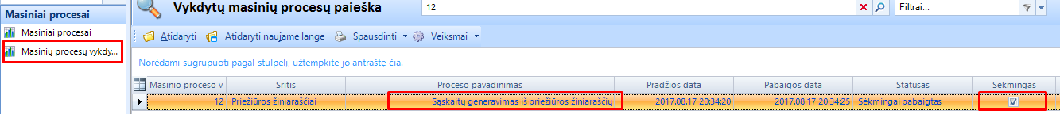

Kai kuriama daug žiniaraščių, sąskaitų generavimo procesas gali užtrukti. Jis vykdomas asinchroniškai, t.y. sistemos naudotojas neprivalo laukti kol pasibaigs. Proceso statusą galima matyti Masinių procesų vydymo paieškos lange.
Atidarius baigtą vykdyti “Sąskaitų generavimas iš priežiūros žiniaraščių” masinį procesą, viršuje reikia spausti “Tvirtinti sąskaitas”.

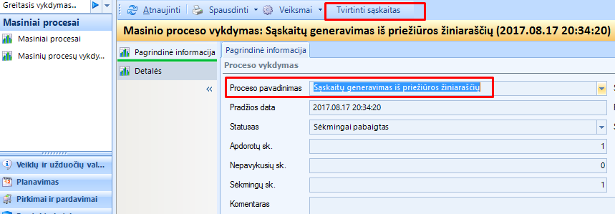
Kai tvirtinama daug sąskaitų, tvirtinimo procesas gali užtrukti. Procesui pasibaigus matysite statusą “Sėkmingai pabaigtas”.
Sąskaitų tvirtinimo metu sukuriamas naujas masinis procesas “Tėvų įnašų pardavimo sąskaitų automatinis patvirtinimas”, iš kurio bus generuojami kvitai.

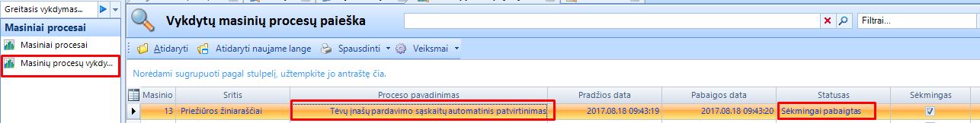

Atidarius masinį procesą “Tėvų įnašų pardavimo sąskaitų automatinis patvirtinimas”, viršuje reikia spausti “Generuoti kvitus”.

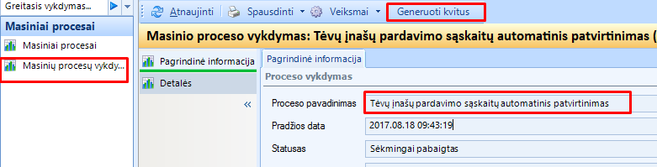

Generuojant kvitus sukuriamas galutinis masinis procesas “Priežiūros kvitų generavimas”.

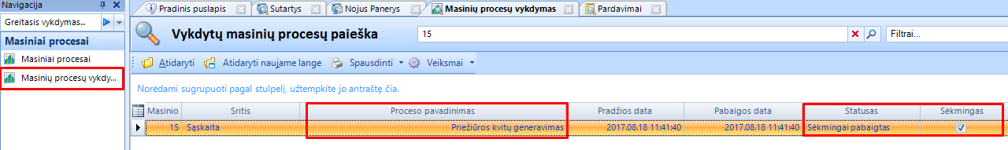

Atsidarius šį masinį procesą ir įėjus į detales, matysite sukurtą PDF kvitų failą:
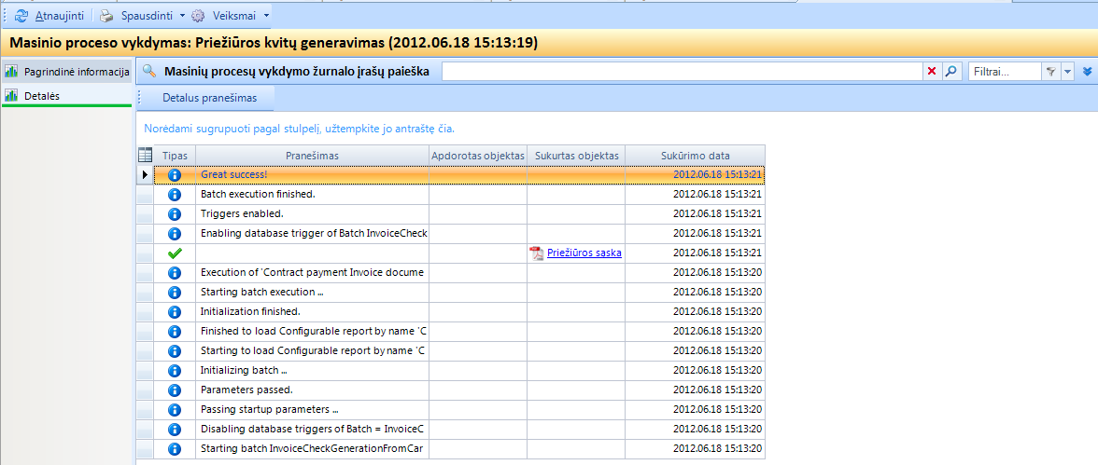

Sugeneruotų kvitų PDF failą t.p. rasite modulio Dokumentai srityje Dokumentai Kvitų kataloge.
Kitas kvitų generavimo būdas yra per Ataskaitų modulį. Ataskaitos - susirandama CR1_5 Priežiūros kvitai pagal pardavimo sąskaitas ataskaita - dešinėje pusėje paieškos pagalba išrenkamos reikiamos pardavimo sąskaitos ir spaudžiama Generuoti.
PASTABA. Kviteliai generuojami ir spausdinami prieš skolų dengimus su avansiniais mokėjimais. Tik suformavus ir atspausdinus kvitelius, galima daryti skolų dengimą ir formuotis FA8 ataskaitą Mokesčio už vaikų išlaikymą ataskaitą.

- Skolų adminstravimas
Įstaigą lankančio vaiko sutarties galiojimo laikotarpiui išrašytų ir apmokėtų sąskaitų informaciją
galima stebėti Partnerio kortelėje. Modulyje Veiklų ir užduočių valdymas skyriuje Partneriai pasirinkus norimą partnerį reikia jį atidaryti. Kairėje lango pusėje renkamės Verslo santykiai. To paties lango viršuje atsiranda pasirinkimas Skolos. Atsidariusiame lange pateikiama visa išrašytų sąskaitų, pinigų gavimo informacija bei nepadengta mokėtina/gautina suma.

  - Skolų dengimas
Šios situacijos esmė, kai gauta suma iš tėvų/globėjų buvo didesnė už pagrindo dokumentą
(pardavimo sąskaitą) ir privalo susidengti su naujai išrašyta pardavimo sąskaita. SVARBU Tik suformavus ir atspausdinus kvitelius, galima daryti skolų dengimą praėjusio mėn. avansinio apmokėjimo dengimui su naujai išrašyta sąskaita.
Atlikus skolų (mokėtinų/gautinų) dengimą, Didžiosios knygos sąskaitų likučiai bus atvaizduoti ne dvejose skirtingose sąskaitų plano sąskaitose, o vienoje, arba likučių neliks.
- Skolų dengimas įprastu būdu:
Eikite Mokėjimai -> Skolų dengimas. Viršuje paieškos lauke įveskite partnerį. To paties lango apatinėje dalyje matysite pasirinkto partnerio sąskaitas ir mokėjimus. Dengimus reiktų pradėti nuo anksčiausiai išrašytų sąskaitų. Tam atlikti reikia pažymėti varnelėmis eilutes ties stulpeliu Mokėtina suma/nepadengta ir Gautina suma/nepadengta ir viršuje spausti mygtuką "Dengti".
- Dengimas, kai dengiamų dokumentų detalizacijos nesutampa:
Tais atvejais, kada sąmoningai norite sudengti realiai nesidengiančias tėvų įnašų sumas, (pvz.:
pernai metais išrašytą sąskaitą su einamaisiais metais gautu išankstiniu apmokėjimu) galima vykdyti
rankinę dengimo operaciją. Tam naudojamas trikampėlis, esantis šalia mygtuko {Dengimai}.
- Atlikite skyrelio a) Skolų dengimas įprastu būdu veiksmus iki mygtuko [Dengti] paspaudimo;
- paspauskite trikampėlį, esantį šalia mygtuko {Dengimai}, rinkitės [Rankinis dengimas];
- naujame lange bus sugretintos dengiamos sumos (nepadengtos mokėtinos sumos/nepadengtos gautinos sumos);
- pasižymėkite abejose pusėse tas eilutes, kuriose yra sumos, paspauskite [Paruošti dengimui] ir sudengimo sumos bus perkeltos į apatinę lango dalį;
- šio lango apačioje reikia nurodyti dengimo data ir mažesnę sumą iš dviejų dengiamų sumų;
- paspauskite [Dengti] ir sumos bus sudengtos.

